

青龙满族自治县发展和改革局2018 年度部门决算

**二〇一九年十月**

**2018 年度部门决算☞目录**

目 录

第一部分部门概况一、部门职责二、机构设置

第二部分 2018 年度部门决算报表

一、收入支出决算总表二、收入决算表

三、支出决算表

四、财政拨款收入支出决算总表

五、一般公共预算财政拨款支出决算表

六、一般公共预算财政拨款基本支出决算表

七、一般公共预算财政拨款“三公”经费支出决算表八、政府性基金预算财政拨款收入支出决算表

九、国有资本经营预算财政拨款支出决算表

**2018 年度部门决算☞目录**

十、政府采购情况表

第三部分 发改局 2018 年部门决算情况说明

一、收入支出决算总体情况说明二、收入决算情况说明

三、支出决算情况说明

四、财政拨款收入支出决算情况说明

五、一般公共预算财政拨款“三公”经费支出决算情况说

明

六、预算绩效情况说明 七、其他重要事项的说明

第四部分名词解释



# 第一部分 部门概况

**2018 年度部门决算☞部门概况**

一、部门职责

1、机关日常管理 负责各科室综合协调、文秘文电、机要通讯、档案管理、会务安排、公车管理、人事管理、信息上报，以及工青妇和离退休老干部工作。负责局党委系统党建及机关支部日常工作。保障机关正常高效运转。

2、加快投资建设 拟订全社会固定资产投资规模和投资结构的调控目标、政策措施。安排国家、省、市、县拨款或承担贷款责任的建设项目。进一步优化投资结构。

3、推动农村经济发展 拟订全县农业和农村经济发展战略，实施并组织工代赈工程和易地扶贫搬迁工程。加快农村经济 发展步伐。

4、开展农业区划相关工作 编制农业资源规划，搞好农业区划调研成果转化、应用、推广，对辖区农业资源进行动态监测。推动山区农业资源可持续开发利用。

5、搞好经济体制改革 制订经济体制方案，指导推进和综合协调经济体制改革。围绕发展与改革的重要问题进行调研，提出相关建议。

6、搞好项目审批管理 负责固定资产投资项目的审批、核准、备案工作提供优质高效便捷服务，优化投资环境。

7、制订发展计划规划 拟订并组织实施经济发展战略、中长期规划和年度发展计划。代县政府做国民经济和社会发展计划报告。承担国民经济动员办公室职责优化县域生产力布局。

8、加强节能降碳工作 组织拟订发展循环经济、节能综合利用规划及政策措施，协调督导落实。加快推进资源节约型、环 境友好型社会建设。

9、推动社会事业发展 组织拟订社会事业发展战略、总体规划和年度计划，推进社会事业建设。研究就业、收入分配、社 会保障等政策建议。督导、协调向上争取项目、资金、政策。促 进社会各项事业协调发展。

10、开展驻石跑办工作 依托省发改委，多方收集政策信息， 争取更多的项目、资金、政策，为县域经济社会发展提供有力支持。加快青龙经济社会发展步伐。

11、搞好项目建设管理 组织实施综合性产业政策，推进落实重大项目建设 优化生产力布局，促进产业结构升级。

12、扩大对外对内开放 参加各类经济技术交流活动，促进区域经济技术合作。承接京津产业转移，引进一批战略投资者， 推动青龙经济快速发展。

13、开展驻外招商工作 广泛搜集信息，对接洽谈项目，有针

对性引进一批投资商。引进一批战略投资者，推动青龙经济快速 发展。

二、机构设置

从决算编报单位构成看，纳入 2018 年度本部门决算汇编范围的

独立核算单位共 1 个，具体情况如下：

|  |  |  |  |
| --- | --- | --- | --- |
| **序号** | **单位名称** | **单位基本性质** | **经费形式** |
| 1 | 青龙满族自治县发展改革  局 | 行政单位 | 财政拨款 |



# 第二部分

2018 年度部门决算报表

详见附件：青龙满族自治县发展和改革局2018 年度部门决算公开报表（10 张）



# 第三部分

部门决算情况说明

**2018 年度部门决算☞部门决算情况说明**

一、收入支出决算总体情况说明

本部门 2018 年度年初结转和结余 86.71 万元，本年收入

17959.27 万元，本年支出9423.34 万元，年末结转和结余8622.64 万元，收支总计（含结转和结余）18045.98 万元。与 2017 年度决算相比，收入增加 14562.98 万元，增长 428.79，主要原因

是债券增加，支出增加 8574.23 万元，增长 1009.79，主要原因是债券支出增加。

二、收入决算情况说明

本部门 2018 年度本年收入合计 17959.27 万元，其中：财政

拨款收入 17959.27 万元，占 100。

三、支出决算情况说明

本部门 2018 年度本年支出合计 9423.34 万元，其中：基本

支出 352.01 万元，占 3.7；项目支出 9071.32 万元，占 96.3。

四、财政拨款收入支出决算情况说明

## （一）财政拨款收支与 2017 年度决算对比情况

本部门 2018 年度财政拨款本年收入 17959.27 万元,比 2017

年度增加 14562.98 万元，增长 428.79，主要是债券增加；本

年支出 9423.34 万元，增加 8574.23 万元，增长 1009.79，主要是债券增加。

其中：一般公共预算财政拨款本年收入 10933.70 万元，比

上年增加 7537.41 万元；主要是人员经费增加和新增项目支出；

本年支出 9248.77 万元，比上年增加 8399.66 万元，增长 2214， 主要是人员经费增加和新增项目支出。政府性基金预算财政拨款本年收入 7027.57 万元，比上年增加 7027.57 万元，增长 100，

主要原因是债券资金增加；本年支出 174.57 万元，比上年增加

174.57 万元，增长 100，主要是债券资金增加。

## （二）财政拨款收支与年初预算数对比情况

本部门 2018 年度财政拨款本年收入 17959.27 万元，完成年

初预算的 2488.18,比年初预算增加 17327.83 万元，决算数大于预算数主要原因是新增债券资金项目支出和人员经费增加；本年支出 9423.34 万元，完成年初预算的 1492.36,比年初预算增

加 8791.90 万元，决算数大于预算数主要原因是主要是新增债券资金项目支出和人员经费增加。

其中， 一般公共预算财政拨款本年收入完成年初预算2050.81 ，比年初预算增加 10400.56 万元，主要是新增债券资

金项目支出和人员经费增加；支出完成年初预算 1768.54，比

年初预算增加 8715.63 万元，主要是新增债券资金项目支出和人员经费增加。政府性基金预算财政拨款本年收入完成年初预算7025.57 ，比年初预算增加 6925.57 万元，主要是新增债券资金

项目支出；支出完成年初预算 174.57，比年初预算增加 74.57 万元，主要是新增债券资金项目支出。

## （三）财政拨款支出决算结构情况。

**2018 年度部门决算☞部门决算情况说明**

**2018 年度部门决算☞部门决算情况说明**

2018 年度财政拨款支出 9423.34 万元，主要用于以下方面

一般公共服务（类）支出 343.77 万元，占 3.66；社会保障和

就业（类）支出 66.28 万元，占 0.70；医疗卫生与计划生育支

出 13.46 万元，占 0.14;节能环保支出 13.5 万元，占 0.14;

农林水支出 8811.76 万元，占 93.51;其他支出 174.57 万元，

占 1.85。

## （四）一般公共预算财政拨款基本支出决算情况说明

2018 年度一般公共预算财政拨款基本支出 352.01 万元，

其中：人员经费 265.21 万元，主要包括基本工资 112.77 万元、

津贴补贴 42.67 万元、奖金 6.16 万元、绩效工资 15.32 万元、

机关事业单位基本养老保险缴费 33.44 万元、职工基本医疗保险

缴费 12.60 万元、其他社会保障缴费 1.41 万元、其他工资福利

支出 5.68 万元、离休费 9.12 万元、退休费 4.95 万元、抚恤金

19.37 万元、生活补助 1.72 万元；公用经费 86.80 万元，主要包括办公费 49.05 万元、印刷费 9.89 万元、邮电费 6.84 万元、差旅费 10.88 万元、因公出国（境）费用 1.16 万元、劳务费 0.4 万元、公务用车运行维护费 1.58 万元、其他商品和服务支出 7 万元。

五、一般公共预算财政拨款“三公” 经费支出决算情况说

明

本部门 2018 年度“三公”经费支出共计 28.61 万元，**较年**

**2018 年度部门决算☞部门决算情况说明**

**2018 年度部门决算☞部门决算情况说明**

**初预算减少 0.39 万元，降低 1.34，**主要是认真贯彻落实中央

八项规定精神和厉行节约要求，从严控制“三公”经费开支，全年实际支出比预算有所节约。具体情况如下：

**（一）因公出国（境）费支出 1.16 万元。**本部门 2018 年度

因公出国（境）团组 2 个、共 2 人。参加其他单位组织的因公出

国（境）团组 2 个、共 2 人。因公出国（境）费支出较年初预算

增加 1.16 万元，增长 100,主要是年初预算没有安排。

**（二）公务用车购置及运行维护费支出 12 万元。**本部门 2018

年度公务用车购置及运行维护费较年初预算减少 1.2 万元，降低

10,主要是加强公务用车管理。**其中：**

**公务用车购置费：**本部门 2018 年度公务用车购置量 0 辆， 未发生“公务用车购置”经费支出。

**公务用车运行维护费：**本部门 2018 年度单位公务用车保有

量 2 辆。公车运行维护费支出较年初预算减少 1.2 万元，降低

10,主要是加强公务用车管理。

**（三）公务接待费支出 16.65 万元。**本部门 2018 年度公务接待共 324 批次、1352 人次。公务接待费支出较年初预算减少

0.35 万元，降低 2.06,主要是严格控制接待范围和接待标准。

六、预算绩效情况说明

（一）预算绩效管理工作开展情况。

1、全县国民经济和社会发展战略、中长期规划和年度计

划。

2、力争重点领域和关键环节经济体制改革取得积极进展。

3、推进经济社会健康协调发展，提升经济动员能力。

4、推进经济发展和优化经济结构的目标、政策;贯彻国家和省关于经济社会发展的政策措施。

（二）项目绩效自评结果。

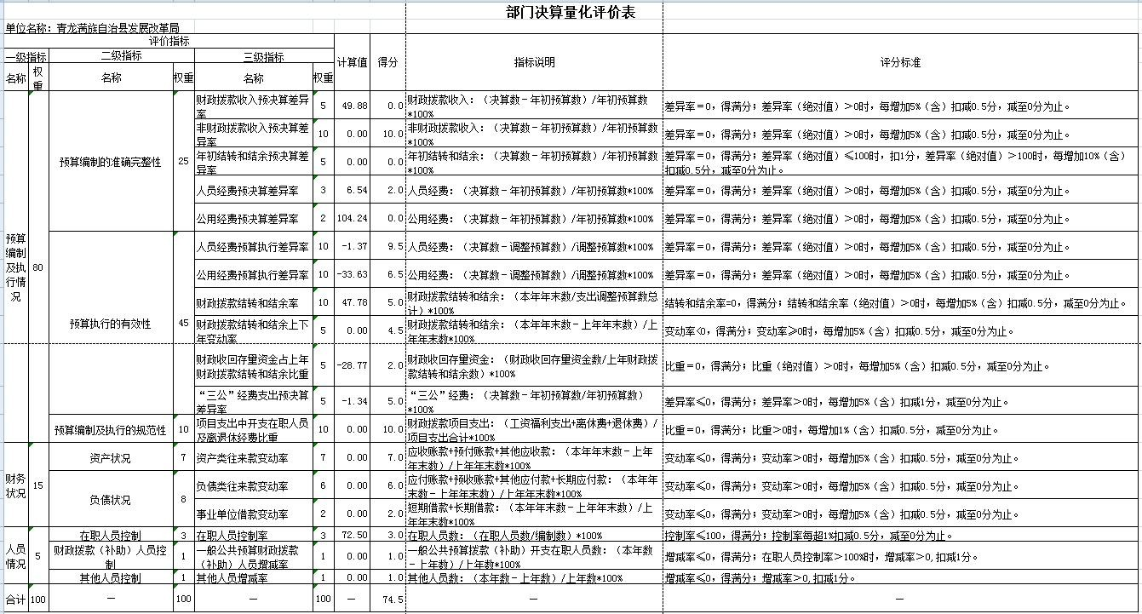

**2018 年度部门决算☞部门决算情况说明**

（三）重点项目绩效评价结果。

本部门强化评价结果应用，组织绩效跟踪监控，加强评价结果与项目资金安排的衔接，并在相应的范围内公开。通过健全绩 效管理工作机制，明确职责分工，提高了绩效管理工作水平。

七、其他重要事项的说明

## （一）机关运行经费情况

本部门 2018 年度机关运行经费支出 86.80 万元，比年初预

算数增加 44.3 万元，增长 104.24。主要原因是单位各机构办公经费和差旅费增加导致。

## （二）政府采购情况

本部门 2018 年度政府采购支出总额 2939.67 万元，从采购

类型来看，政府采购工程支出 2939.67 万元。

## （三）国有资产占用情况

截至 2018 年 12 月 31 日，本部门共有车辆 2 辆。其他用车

2 辆，其他用车主要是日常工作用车；

## （四）其他需要说明的情况

1、本部门 2018 年度国有资本经营预算财政拨款支出决算表无收支及结转结余情况，故以空表列示。

2、由于决算公开表格中金额数值应当保留两位小数，公开数据为四舍五入计算结果，个别数据合计项与分项之和存在小数

点后差额，特此说明。



# 第四部分名词解释

**2018 年度部门决算☞名词解释**

**（一）财政拨款收入：**本年度从本级财政部门取得的财政拨

款，包括一般公共预算财政拨款和政府性基金预算财政拨款。

**（二）事业收入：**指事业单位开展专业业务活动及辅助活动所取得的收入。

**（三）其他收入：**指除上述“财政拨款收入”“事业收入” “经营收入”等以外的收入。

**（四）用事业基金弥补收支差额：**指事业单位在用当年的“财

政拨款收入”“财政拨款结转和结余资金”“事业收入”“经营收入”“其他收入”不足以安排当年支出的情况下，使用以前年度积累的事业基金（事业单位当年收支相抵后按国家规定提取、用于弥补以后年度收支差额的基金）弥补本年度收支缺口的资金。

**（五）年初结转和结余：**指以前年度尚未完成、结转到本年

仍按原规定用途继续使用的资金，或项目已完成等产生的结余资 金。

**（六）结余分配：**指事业单位按照事业单位会计制度的规定

从非财政补助结余中分配的事业基金和职工福利基金等。

**（七）年末结转和结余：**指单位按有关规定结转到下年或以后年度继续使用的资金，或项目已完成等产生的结余资金。

**2018 年度部门决算☞名词解释**

**2018 年度部门决算☞名词解释**

**（八）基本支出：**填列单位为保障机构正常运转、完成日常

工作任务而发生的各项支出。

**（九）项目支出：**填列单位为完成特定的行政工作任务或事业发展目标，在基本支出之外发生的各项支出

**（十）资本性支出（基本建设）：**填列切块由发展改革部门安排的基本建设支出，对企业补助支出不在此科目反映。

**（十一）资本性支出：**填列各单位安排的资本性支出。切块由发展改革部门安排的基本建设支出不在此科目反映。

**（十二）“三公”经费：**指部门用财政拨款安排的因公出国

（境）费、公务用车购置及运行费和公务接待费。其中，因公出国（境）费反映单位公务出国（境）的国际旅费、国外城市间交通费、住宿费、伙食费、培训费、公杂费等支出；公务用车购置及运行费反映单位公务用车购置支出（含车辆购置税）及租用费、 燃料费、维修费、过路过桥费、保险费、安全奖励费用等支出； 公务接待费反映单位按规定开支的各类公务接待（含外宾接待） 支出。

**（十三）其他交通费用：**填列单位除公务用车运行维护费以

外的其他交通费用。如公务交通补贴、租车费用、出租车费用、飞机、船舶等的燃料费、维修费、保险费等。

**（十四）公务用车购置：**填列单位公务用车购置支出（含车

辆购置税、牌照费）。

**（十五）其他交通工具购置：**填列单位除公务用车外的其他

各类交通工具（如船舶、飞机）购置支出（含车辆购置税、牌照 费）。

**（十六）机关运行经费：**指为保障行政单位（包括参照公务

员法管理的事业单位）运行用于购买货物和服务的各项资金，包括办公及印刷费、邮电费、差旅费、会议费、福利费、日常维修 费、专用材料以及一般设备购置费、办公用房水电费、办公用房取暖费、办公用房物业管理费、公务用车运行维护费以及其他费用。

**（十七）经费形式:**按照经费来源，可分为财政拨款、财政

性资金基本保证、财政性资金定额或定项补助、财政性资金零补 助四类。

